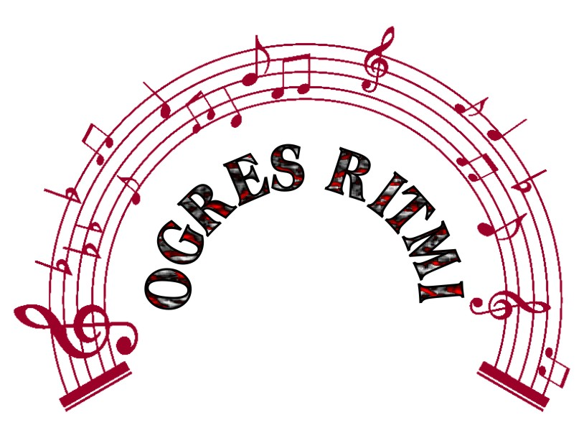
Vokālistu konkurss

„OGRES RITMI 2014”

2014. gada 6. aprīlī
Ogres kultūras centrā

PIETEIKUMA ANKETA

Vārds, uzvārds___________________________________________________________

Pilni gadi_______________________________________________________________

Pilsēta, novads _________________________________________________________

Tālrunis, e-pasts_________________________________________________________

Vokālais pedagogs________________________________________________________
Vārds, uzvārds; tālrunis; e-pasts

Koncertmeistars_________________________________________________________
Vārds, uzvārds; tālrunis

Pavadījuma veids (klavieres, sintezators utt.)_________________________________

Repertuārs

Dziesmas nosaukums | Mūzikas autors | Teksta autors | Dziesmas skanēšanas ilgums min./sek

2014. gada ____ . __________________

